BAB III
METODE PENELITIAN

3.1 Metode Pengembangan
Penelitian ini menggunakan metode pengembangan, di mana Kuras Purba (2023) mengatakan bahwa penelitian pengembangan atau Research and Development ( R&D) merupakan suatu metode atau Langkah untuk menghasilkan produk baru atau mengembangkan dan menyempurnakan produk yang telah ada,
Dengan demikian produk yang akan dikembangkan adalah materi menulis puisi berbasis video pembelajaran oleh siswa kelas V di UPTD SDN 013826 Sengon Sari.
Seperti pada penjelasan Brog dan Hall (1989) bahwa ada 10 langkah penelitian pengembangan atau research and development (Kuras Purba, 2023). Tahap itu diantaranya :
  - Pengumpulan Data. Pada tahap ini hal yang pertama dilakukan berupa studi literatur dan studi lapangan. Tujuan penyusunan studi literatur untuk menemukan konsep dan landasan teori guna memperkuat produk yang dihasilkan, sementara studi lapangan dilakukan guna mengukur kebutuhan siswa
  - Perencanaan Produk, pada tahap ini bertujuan pengunaan produk, siapa saja penguna produk yang dihasilkan, dan apa saja komponen produk itu sendiri.
  - Pengembangan Produk Awal. Untuk tahap ke-3 pengembangan produk diawali dengan draf kasar dari produk yang akan dibuat. Produk awal dikembangkan oleh peneliti bekerja sama dengan para ahli atau praktisi yang sesuai dengan skil masing-masing.
  - Uji Coba Produk, untuk ujim coba produk awal dilakukan 1 hingga 3 siswa dengan jumlah responden antara 10 sampai 30 orang.
  - Penyempurnaan Produk awal. Pada tahap ini dilakukan penyempurnaan produk awal dilakukan setelah uji coba lapangan secara terbatas. Pada tahap ini pula lebih banyak dilakukan pendekatan kualitatif.
  - uji Coba Lapangan Lebih Luas. Dalam tahap ini diulakukan dalam jumlah sampel yang lebih besar. Hal ini selaras dengan pendapat Borg dan Gal (dalam Kuras Purba 2023:112) ia menyarankan dalam tahap ini digunakan sampel sekolah sebanyak 5 hingga 15 sekolah dengan sampel subjek antara 30 sampai 100 orang.
  - Penyempurnaan Produk hasil Uji Lapangan lebih Luas. Untuk penyempurnaan produk hasil uji coba didasarkan pada evaluasi hasil sehingga pendekatan yang digunakan adalah pendekatan kuantitatif.
  - Uji Coba Produk Akhir. Dalam tahap pengujian produk akhir dilakukan untuk mengetahuai apakah produk Pendidikan yang dikembangkan tersebut sudah layak dan memiliki keunggulan.
  - Penyempurnaan Produk Akhir atau Revisi, Agar produk sesuai dengan yang diharapkan, maka pada tahap ini penyempurnaan sebuah produk perlu dilakukan agar produk yang dikembangkan lebih akurat. Pengevaluasian produk perlu dilakuakn agar mendekati sempurna.
  - Diseminasi dan Implementasi. Pada tahap akhir ini, yaitu setelah produk sudah diuji kemampuannya, maka Langkah berikutnya adalahdiseminasi, implementasi, dan diinstitusionalisasi.
Dalam penelitian pengembangan dapat disimpulkan melalui bagan berikut agar spesifikasi dan cara kerja dari penelitian pengembangan dapat dilakukan dengan prosedur yang sesuai sehingga menghasilkan sebuah produk baru atau produk lama dikembangkan. Dengan demikian akan memperkaya karya yang original guna memperdalam kemampuan peneliti dalam mendalami kajian yang akan dikembangkan. Kesepuluh Langkah dalam bagan di bawah ini merupakan fondasi bagi para peneliti pengembangan.
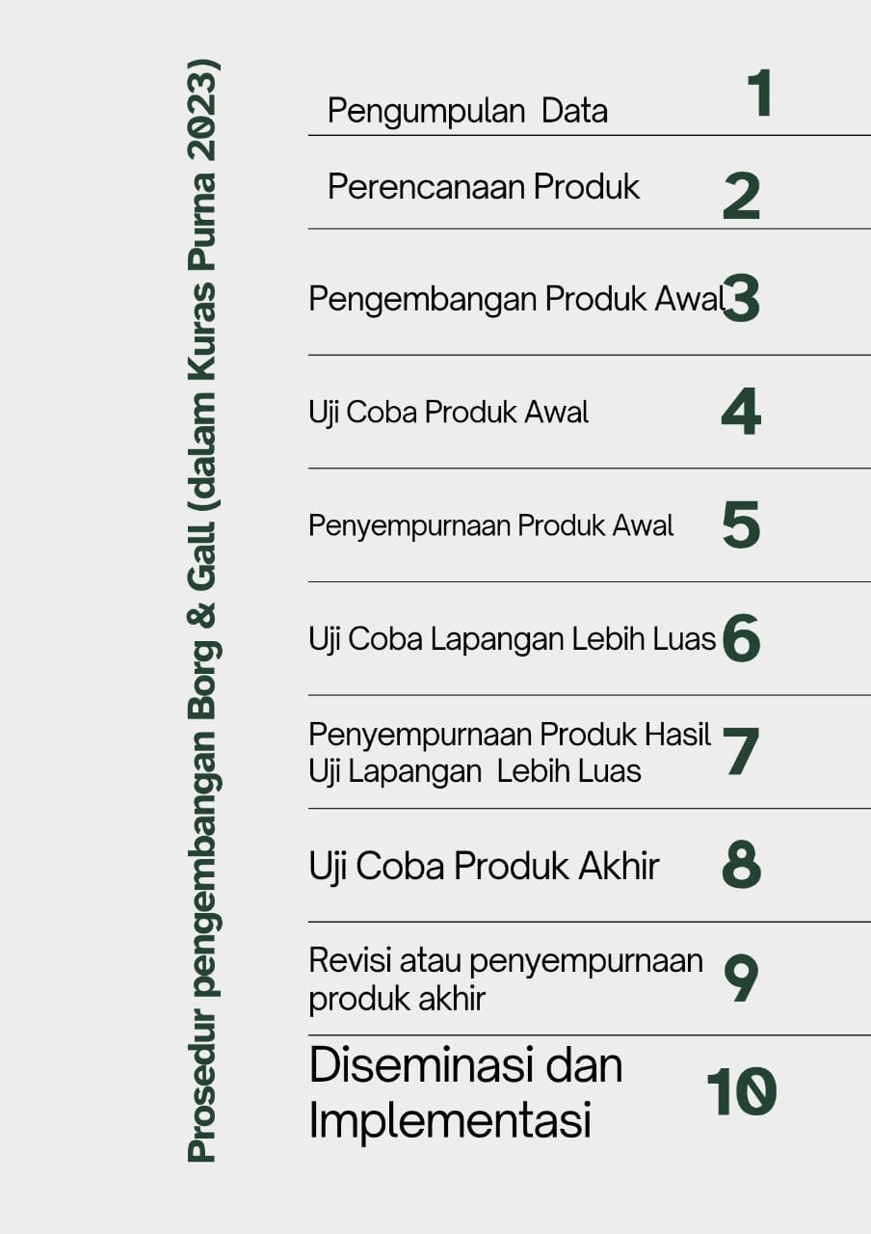

Menurut Kurasa Purba (2023:110) Langkah-langkah proses penelitian pengembangan menunjukan satu siklus yang diawali adanya kebutuhan dan permasalahan yang membutuhkan pemecahan atau solusi dengan menggunakan produk tertentu. Dengan demikian berikut penelitian pengembangan tentang materi menulis puisi berbasis video pembelajaran oleh siswa kelas V UPTD SDN 017135 SENGON SARI.

3.1.1 Pengumpulan Data
Pada tahap pengumpulan data peneliti mengadakan pengumpulan studi literatur dari berbagai sumber guna menguatkan konsep pada landasan teori dari berbagai pendapat para ahli. Langkah selanjutnya adalah studi lapangan, yaitu di lokasi penelitaian tepatnya di UPTD SDN 017135 Sengon Sari. Pada tahap ini peneliti menyebarkan angket, observasi di kelas V UPTD SDN 017135 SENGON SARI, dan melakukan wawancara langsung kepada siswa kelas V.

3.1.2 Perencanaan Produk
Perencanaan produk ini meliputi perumusan tujuan pembelajaran dengan menganalisis Sub materi, Fase, Capaian pembelajaran, kompetensi awal (elemen), P5, sarana dan Prasarana, Target Peserta Didik, Model Pembelajaran, Tujuan pembelajaran, asesmen, pemahaman bermakna, pertanyaan pemantik. Berkolaborasi dengan teman sejawat dan kepala sekolah serta meminta bimbingan kepada dosen UMN ALWASHLIYAH MEDAN. Dengan demikian tujuan dari perencanaan produk materi menulis puisi adalah dengan adanya video pembelajaran siswa kelas V di UPTD SDN 017135 SENGON ARI mampu menulis puisi

3.1.3 Pengembangan Produk Awal
Untuk memulai pengembangan produk, kita harus memiliki draf kasar dari produk yang akan kita garap hal ini bertujuan agar produk yang akan kita kembangkan mendapatkan gambaran yang jelas dan tepat sasaran. Tentu dalam hal ini peneliti harus berkolaborasi dengan berbagai pihak atau praktisi sesuai dengan skill yang dimiliki. Dengan demikian draf kasar pada penelitian ini adalah sebagai berikut pertama peneliti mengembangkan materi pembelajaran, yaitu di tahap awal peneliti mengunakan media alam, siswa diajak mencari inspirasi dengan tujuan siswa mampu menulis puisi, namun hasilnya siswa hanya mendapatkan satu bait puisi bahkan hanya dua baris saja. Tahap berikutnya peneliti membawa media pembelajaran berupa gambar baik itu flora, fauna maupun bentangan alam. Siswa masih belum mampu berimajinasi artinya puisi yang mereka dapatkan masih sama seperti semula, yaitu hanya satu dua bait bahkan ada yang mendapat dua baris saja.dari sinilah masalah pada produk awal mualai di selidiki, peneliti mengembangkan media pembelajaran menjadi video pembelajaran. Dengan demikian video pembelajaran telah divalidasi oleh ahli materi, yaitu Prof, Dr, Ahmad Laut Hasibuan, M.Pd. Instrumen produk ini berupa kemampuan menulis puisi siswa kelas V UPTD SDN 017135 SENGON SARI. Instrumen ini digunakan setelah mendapat validasi dari ahli materi, yaitu Prof, Dr, Ahmad Laut Hasibuan, M.Pd.

3.1.4 Uji Coba Produk
Kegiatan ini melakukan uji coba produk guna mengetahui respon siswa dan guru atas kelayakan produk ini. Instrument pengumpulan data dengan cara pengumpulan angket respon guru dan siswa. Uji coba ini dilaksanakan di UPTD SDN 017135 SENGON SARI dengan rincian sebagai berikut :
- Menujukan pada materi menulis puisi peneliti menampilkan video pembelajaran dengan menampilkan materi menulis pusis berbasis vidio pembelajaran di dalam vidio pembelajaran juga ditampilkan cara memantik imajinasi siswa dengan teknik mind fullness, yaitu vidio pemandangan alam diiringi suara gemercik aie, hembusan angin, kicauan burung dan lain-lain. Jenis ini adalah meditasi visualisasi untuk mengetahui respon guru dan siswa UPTD SDN 017135 SENGON SARI.
- Siswa memberi respon terhadap produk awal yang telah disuguhkan melakuai lembar angket.
- Lembar angket dikumpul untuk bahan penyelidikan.
Table 3.1
Kisi-Kisi Pedoman Wawancara
NO | INDIKATOR | KETERANGAN
1. | Persiapan Belajar
2 | Sumber Belajar
3 | Keterampilan Menulis Puisi
4 | Pengunaan Vidio Pembelajaran

3.1.5 Penyempurnaan Produk Awal
Pada tahap ini adalah memperbaiki materi menulis puisi berbasis video pembelajaran. Video pembelajaran jenis meditasi visualisasi yang dilakukan berdasarkan masukan yang dihasilkan dari uji coba terbatas. Tujuan dari proses ini adalah untuk mengevaluasi dan merevisi produk utama berupa materi menulis puisi dengan cara meditasi visualisasi.

3.1.6 Ujicoba Lapangan Lebih Luas
Pada tahap ini peneliti melakukan uji coba lapangan lebih luas, yaitu untuk menguji keevektifan materi puisi dari hasil setelah melalui evaluasi dan revisi.
Dengan demikian peneliti melakukan uji coba lapangan dengan cara sebagai berikut :
- Menunjukan materi menulisnpuisi kepada siswa dalam pembelajaran. Berdasarkan hasil evaluasi dan revisi dari tim ahli media dan materi, yaitu dosen pembimbing tesis Prof. Dr. Ahmad laut, M.Pd.
- Siswa memberi respon dari produk tersebut dari lembar pengisian angket.
Instrumen pengumpulan data yakni dari angket yang diisi oleh guru dan siswa. Hasil ini akan digunakan sebagai bahan evaluasi dan revisi selanjutnya. Uji cob ini dilakukan di kelas V UPTD SDN 017135 SENGON SARI.

3.1.6 Penyempurnaan Produk Hasil Uji Lapangan
Pada tahap ini peneliti melakukan uji kelayakan dsaian maupun produk sehingga menghasilkan produk yang layak baik dari segi subtansi maupun metodologi. Evaluasi dan revisi berdasarkan hasil uji coba lapangan, yaitu pada kelas V UPTD SDN 017135 SENGON SARI.

3.1.7 Uji Coba Produk Akhir/Uji Validasi
Pad tahap ini dilakukan pengujian produk akhir yang bertujuan untuk mengetahuai sejauh mana keakuratan produk yang dikembangkan. Dengan demikian tahap ini dilakukan untuk menentukan keevektifan materi menulis puisi berbasis video pembelajaran, dalam menumbuhkan kemampuan menulis siswa. Uji kelayakan dan keefektifan ini tentu melibatkan pemakaian produk.
Pada tahap ini dibutuhkan instrument soal berupa Latihan menulis puisi.
Table 3.2
Tabel Indikator
No | Indikator | Aspek | Deskripsi | Skor | Ket
1 | Unsur Intrinsik | Rima | Pengungkapan kata dan terpola secara teratur.
 |  | Diksi | Pilihan kata yang mumpuni.
 |  | Imaji | Pengunaan kata-kata yang mampu mengungkapkan indrawi.
 |  | Majas | Gaya bahasa yang digunakan untuk memperindah puisi.
 |  | Isi | Sesuai judul, mengandung amanat dan mempermudah dalam menyampaikan pesan.

3.1.8 Revisi Atau Penyempurnan Produk Akhir
Pada tahap ini penyempurnaan produk akhir harus dilakukan agar produk yang dikembangkan tesebut lebih akurat. Dengan demikian penyempurnaan produk akhir video pembelajaran setelah uji coba oprasional berdasarkan data dan hal-hal yang kurang baik pada saat pengimplementasian produk di kelas V UPTD SDN 017135 SENGON SARI.

3.1.9 Desiminasi Dan Implementasi
Setelah produk sudah teruji keefektifannya, maka Langkah selanjtnya adalah mengadakan diseminasi, implementasi dan institusionalisasi. Hasil pada tahap revisi untuk Menyusun perangkat yang dibutuhkan. Tentunya hasil perangkat selanjutnya divalidasi dan diujicoba di dalam kelas dan diimplementasikan dengan evaluasi sumatif.
Diseminasi ini dilakukan dengan menyebarluaskan metode pembelajaran menulis puisi dengan materi menulis puisi berbasis video pembelajaran. terhadap kemampuan menulis puisi siswa.

3.2 Subjek Penelitian
Menurut Suharsimi Arikunto (dalam Populix 2023) bahwa subjek penelitian merupakan garis atau batas penelitian yangnbergun untuk peneliti yang berguna untuk peneliti dalammenentukan benda atau orang sebagai titik lekatnya sebuah variable penelitian. Sementara menurut idrus ( dalam Populix 2023) bahwa subjek penelitian elemen benda, individu maupun organisme sebagai sumber informasi yang diperlukan peneliti untuk mendapatkan data penelitian.
Dari pendapat para ahli di atas dapatlah kita tarik kesimpulan bahwa subjek penelitian adalah individu di lapanagan sebagai pusat informasi yang dibutuhkan untuk pengumpulan data penelitian. Dengan demikian subjek penelitian ini adalah 60 siswa kelas V UPTD SDN 017135 SENGON SARI.

3.2.1 Desain Uji Coba
Pada tahap ini terdapat beberapa Langkah, yaitu
  - Uji Coba Lapangan Awal. Pada tahap uji coba lapangan ini dilakukan di kelasa V UPTD SDN 017135 SENGON SARI. Uji coba lapangan tahap awal ini bertujuan untuk mengetahui respon dari guru dan murid terkait materi menulis puisi berbasis video pembelajaran berdasarkan revisi dari validator ahli. Uji lapangan tahap ini melibatkan 1 kelas dengan 10 siswa dan melibatkan satu kelas guru. Data ini menjadi masukan untuk merevisi materi menulis puisi berbasisi video pembelajaran.
  - Uji Coba Lapangan Utama. Uji cob ini bertujuan untuk mengetahui respon guru dan siswa terkait materi menulis puisi berbasis video pembelajaran. Uji cob ini melibatkan 10 siswa dan 1 guru kelas V. Data ini diambil dari data respon guru dan siswa, dengan cara penyebaran angket. Hasil uji coba lapangan menjadi revisi materi menulis puisi berbasisi video pembelajaran.
  - Uji Coba Oprasional. Uji cob ini dilakukan di kelas V UPTD SDN 017135 SENGON SARI. Uji coba praopsional sebagai berikut:
1.3.1. Kegiatan pertama dengan mengunakan materi menulis puisi berbasis video pembelajaran.
1.3.2 Kegiatan kedua pembelajaran dengan memakai buku pegangan siswa.
1.3.3 hasil ekperimen dari kelas konrol dan kelas eksperimen.
1.3.4 Hasil pretes dari kelas konrol dan kelas eksperimen.
1.3.4 Hasil postes dari kelas konrol dan eksperimen.
Berdasarkan skema di atas, kemudiaan dijadikan pedoman dalam pelaksanaan uji coba operasional pada penelitian ini. Pengundian kelas dilakukan untuk menentukan kelas eksperimen dan kelas kontrol. Pemberian tes awal (pretest) dilakukan untuk mengetahui kondisi awal keterampilan menulis puisi pemahaman dan tanggung jawab siswa. Post test dalam penelitian ini dilakukan mengetahui keterlaksanaan dan keefektifan pembelajaran baik yang diberikan perlakuan maupun tidak diberikan perlakuan. Setelah didapatkan hasil tes siswa, kemudian dilakukan analisis data untuk menentukan efektivitas penggunaan materi menulis puisi berbasis video pembelajaran dalam meningkatkan keterampilan menulis puisi.
3.2.2 Subjek Uji Coba.
Subjek pada penelitian dan pengembangan berasal dari populasi siswa kelas V di Kecamatan Aek Kuasan dengan kualifikasi sekolah yang telah menerapkan kurikulum Merdeka dan sekolah dengan akreditasi A. Penentuan subjek uji coba dalam penelitian ini menggunakan teknik random sampling, dengan subjek sebagai berikut:
- Uji coba lapangan awal adalah 1 kelas dengan 10 orang siswa dan 1 orang guru kelas V SDN Sengon Sari
- Uji coba lapangan utama adalah siswa 1 kelas dengan 10 siswa dari UPTD SDN 017135 SENGON SARI serta 1 orang guru kelas V dari masing-masing kelas.
- Uji operasional terdiri dari dua kelas UPTD SDN Sengon Sari 2, yaitu satu kelas eksperimen dan satu kelas kontrol. Kelas kontrol adalah Kelas V UPTD SDN 017135 SENGON SARI dengan 10 siswa dan kelas eksperimen adalah Kelas VI SDN 017135 Sengon Sari dengan jumlah siswa 10.
3.3 Defenisi Oprasional
  - Keteramilan menulis puisi. Keterampilan menulis puisi merupakan upaya yang dilakukan selain memenuhi tuntutan materi juga sebagai bekal keahlian untuk menghasilkan sebuah karya sejak dini. Indikator menulis puisi adalah kesesuaian anatara tipografi, rima, imaji, majas dan isi.
  - Diharapkan siswa kelas V UPTD SDN 017135 SENGON SARI diharapkan mampu menulis puisi dengan baik.
  - Vidio Pembelajaran bermanfaat untuk pembelajaran yang menarik bagi siswa. Vidio pembelajaran ini mamapu menampilkan materi secara abstrak yang sama persis dengan gambar aslinya sehingga siswa seolah-olah melihat objek yang sebenarnya.

3.3 Objek Penelitian
Objek penelitian merupakan titik focus yang menjadi sasran peneliti, dengan demikian objek penelitian ini adalah pengembangan materi menulis puisi berbasis video pembelajaran di kelas V UPTD SDN 017135 SENGON SARI.

3.4 Populasi dan Sampel
Menurut Sugiono (dalam I Made Laut Artha Jaya 2024:206) polulasi adalah wilayah generalisasi yang terdiri dari objek/subjek yang merupakan kuantitas dan karakteristik tertentu yang ditetapkan oleh peneliti untuk mempelajari dan kemudian ditarik kesimpulanya. Dengan demikian polulasi dari penelitian ini adalah seluruh siswa kelas V di UPTD SDN 013826 SENGON SARI yang terdiri 10 siswa.
Untuk sampel dalam penelitian ini adalah siswa kelas V yang berjumlah 10 orang.

3.5 Waktu dan Tempat Penelitian
Waktu penelitian ini dilaksanakan pada Senin, 14 April 2025 samapi dengan Rabu, 31 Juli 2025.
Tempat penelitian ini dilaksanakan di UPTD SDN 017135 SENGON SARI, Kecamatan Aek Kuasan Kabupaten Asahan Sumatera Utara,

3.6 Instrumen Penelitian
Instrument merupakan alat ukur yang dilakukan dalam penelitian. Degan demikian instumen penelitian ini adalah
Observasi. Observasi merupakan kegiatan pengamatan secara cermat dan sistematis untuk mengamati objek yang ditentukan. Dengan demikian observasi yang dilakukan pada penelitian ini adalah permasalahan awal bahwa belum terlihat siswa kelas V UPTD SDN 017135 SENGON SARI belum mampu menulis puiai.
- Lembar Observasi Untuk Guru
N0 | Pernyataan | Ya | Tidak | Keterangan
1 | Materi menulis sudah diajarkan pada siswa
2 | Selalau ada inovasi baru dalam menyampaikan materi menulis puisi
3 | Media pembelajaran selalu berganti tiap menyampaikan materi puisi
4 | Siswa selalu antusias dalam mengikuti materi puisi
5 | Siswa gemar membuat puisi
6 | Guru selalu membawa siswa ke alam dalam menyampaikan materi puisi
7. | Guru menyampaikan materi puisi dengan video pembelajaran

- Observasi untuk Siswa
NO | Pernyataan | Ya | Tidak | Keterangan
1 | Senang menulis puisi
2 | Tiap hari menulis puisi
3 | Bila disuru guru baru menulis puisi
4 | Tunggu ada materi menulis puisi baru membuat puisi
5 | Belajar menulis puisi menyenangkan
6 | Ingin mahir dalam menulis puisi
7 | Sulit sekali membuat puisi

- Angket. Angket merupakan daftar pertanyaan terbuka yang diberikan pada responden untuk menjawab beberapa pertanyaan yang disuguhkan. Jenis angket pada penelitian ini berjenis ceklis. Isi angket ceklis ini berisi pertanyaan sejauh mana respon guru dan siswa terhadap pengembangan materi menulis puisi berbasis video pembelajaran.
- Tes. Tes merupakan alat ukur yang digunakan untuk mengukur pengetahuan, keterampilan, kecerdasan dan bakat seseorang. Dengan demikian bentuk tes yang digunakan dalam penelitian ini adalah siswa diminta menonton vidio tentang bentangan alam beserta suara hembusan angin, gemercik air. Tes ini digunakan untuk mengukur kemampuan siswa dalam menulis puisi.
- Wawancara. Wawancara.
Wawancara merupakan komunikasi terbuka tanya jawab yang bertujuan menggali informasi dari narasumber. Wawancara yang dilakukan dalam penelitian ini adalah wawancara terbuka guna melihat asesmen diawal pembelajaran. Hal ini dilakukan untuk mengukur seberapa dalam materi menulis puisi yang dimiliki siswa.Selanjutnya wawancara dilakukan kepada guru kelas guna melihat sejauh mana keterlaksanaan proses pembelajaran bertema menulis puisi berbasis video pembelajaran.
Table 3.3
Pedoman wawancara untuk siswa
NO | INDIKATOR PERTANYAAN
1 | Materi puisi yang beragam
2 | Sumber belajar
3 | Keterampilan menulis puisi
4 | Pengunaan media pembelajaran

Table 3.4
Pedoman wawancara untuk guru
NO | INDIKATOR PERTANYAAN
1 | Proses pembelajaran
2 | Gambaran keterampilan menulis puisi siswa
3 | Kebutuhan media pembelajaran

Table 3.5
Angket Untuk Siswa
No | Pertanyaan | Selalu | Jarang | Tidak Pernah
1. | Apakah kamu sering membaca puisi
2. | Apakah kamu sering memnulis puisi
3. | Apakah kamu sering mendengarkan puias
4. | Apakah kamu pernah menulis puisi karena terinspirasi dari sesuatu
5. | Pernakah kamu mencoba menulis puisi

Table 3.6
Angket Untuk Guru
No | Pertanyaan | Ada | Tidak | Keterangan
1. | Adakah madding di sekolah
2. | Apakah siswa gemar menulis puisi
3 | Apakah siswa senang membaca puisi

3.7 Teknik Analisis Data
Dalam menganalisis data di lapangan, peneliti menggunkan Teknik kualitataf dan kuantitatif, dimana Teknik kuantitatif diambil dari data wawancara. Sementra itu data dianalisis dengan Teknik kualitatif, data diambil dari hasil tes menulis puisi.

3.8 Penilaian Menulis Puisi
Format Penilaian menulis Puisi
Nama siswa :
Kelas :
Waktu Pengamatan :
Table 3.7
Aspek Penelitian
No | Aspek yang dinilai | Skor
1 | Unsur Intrinsik
A | Judul
B | Diksi
C | Imaji
D | Majas
2 | Unsur Ekstrinsik
A | Latar Belakang Pengarang
B | Sosial Budaya Pengarang
 | Total skor yang dicapai
 | Jumlah skor maksimum
Kriteria skor
75-100 = Sesuai
50-75 = cukup
25-0 = Kurang
Nilai akhir = Jumlah skor X 100
Skor maksimal

3.9 Rumus Sesudah Dan Sebelum Uji Coba
- Uji Perbedaan Rata-rata (Paired Samples t-test):
- Uji ini digunakan untuk membandingkan rata-rata dua kelompok data yang saling berhubungan (dalam hal ini, skor pre-test dan post-test dari kelompok yang sama).
- Rumus dasar:
t = (d̄) / (Sd / √n)
d̄ = rata-rata selisih antara skor post-test dan pre-test
Sd = standar deviasi dari selisih
n = jumlah sampel
- Uji ini akan memberikan nilai t dan nilai signifikansi (p-value). Jika p-value < 0,05, maka terdapat perbedaan signifikan antara skor pre-test dan post-test.
- Uji Wilcoxon Signed-Rank Test:
- Uji ini adalah alternatif non-parametrik dari paired samples t-test, yang digunakan ketika data tidak berdistribusi normal.
- Uji ini membandingkan median dari selisih antara skor pre-test dan post-test.
- Uji ini akan memberikan nilai W dan nilai signifikansi.
- Uji Gain Score (Skor Peningkatan):
- Teknik ini menghitung selisih antara skor post-test dan pre-test untuk setiap individu.
- Rumus:
Gain score = Skor post-test - Skor pre-test
- Skor gain ini kemudian dapat dianalisis secara deskriptif (misalnya, rata-rata gain score, standar deviasi) atau digunakan dalam analisis statistik lainnya.
- Effect Size (Ukuran Efek):
- Ukuran efek digunakan untuk mengukur seberapa besar efek dari intervensi yang diberikan.
- Salah satu ukuran efek yang umum digunakan adalah Cohen's d.
- Rumus:
Cohen's d = (d̄) / Sd
d̄ = rata rata dari selisih nilai post-test dan pre-test
Sd = standar deviasi dari selisih nilai post-test dan pre-test
- Ukuran efek ini memberikan informasi tentang signifikansi praktis dari perbedaan yang ditemukan.
- Langkah-langkah Umum dalam Analisis:
- Pengumpulan Data: Kumpulkan data pre-test dan post-test dari sampel penelitian.
- Uji Normalitas: Periksa apakah data berdistribusi normal. Jika ya, gunakan paired samples t-test. Jika tidak, gunakan Wilcoxon signed-rank test.
- Analisis Statistik: Lakukan uji statistik yang sesuai untuk membandingkan skor pre-test dan post-test.
- Interpretasi Hasil: Interpretasikan hasil uji statistik, termasuk nilai signifikansi dan ukuran efek.
- Analisis Tambahan: Lakukan analisis tambahan, seperti analisis gain score, untuk mendapatkan pemahaman yang lebih mendalam tentang perubahan yang terjadi.

3.10 Format Penguji Validasi
Format Penguji Validasi Materi Menulis Puisi Berbasis Video Pembelajaran Identitas Penguji:
- Nama:
- Pendidikan Terakhir:
- Pekerjaan/Profesi:
- Bidang Keahlian:
Identitas Materi yang Dinilai:
- Judul Materi:
- Jenis Materi: (Video Pembelajaran)
- Kompetensi Dasar:
- Kelas/Semester:
Petunjuk Pengisian:
- Bapak/Ibu dimohon untuk memberikan penilaian terhadap materi menulis puisi berbasis video pembelajaran yang telah dikembangkan.
- Penilaian dilakukan dengan memberikan tanda centang (√) pada kolom yang sesuai dengan pendapat Bapak/Ibu.
- Keterangan skala penilaian:
1 = Kurang
2 = Cukup
3 = Sesuai
- Bapak/Ibu dimohon untuk memberikan saran dan komentar pada kolom yang telah disediakan.
Tabel 3.8
Aspek yang Dinilai:
No | Aspek Penilaian | 1 | 2 | 3 | Keterangan
1 | Kesesuaian dengan Kompetensi Dasar
 | a. Materi yang disajikan sesuai dengan kompetensi dasar yang ingin dicapai.
 | b. Materi yang disajikan relevan dengan kebutuhan siswa.
2 | Kualitas Isi Materi:
 | - Materi yang disajikan akurat dan faktual.
 | - Materi yang disajikan lengkap dan mendalam.
 | - Materi yang disajikan mudah dipahami oleh siswa.
3 | Kualitas Video Pembelajaran:
 | - Kualitas gambar dan suara video jelas dan baik.
 | - Video menarik dan memotivasi siswa untuk belajar.
 | - Video membantu siswa memahami materi dengan lebih baik.
4 | Kesesuaian dengan Tujuan Pembelajaran:
 | a. Materi yang disajikan membantu siswa mencapai tujuan pembelajaran.
 | b. Materi yang disajikan meningkatkan keterampilan menulis puisi siswa.
5 | Kesesuaian dengan Karakteristik Siswa:
 | - Materi yang disajikan sesuai dengan tingkat perkembangan siswa.
 | b. Materi yang disajikan menarik minat siswa.

Table 3.9
Format Validasi Untuk Lembar Kerja Menulis Puisi Siswa
No | Aspek penilaian | 1 | 2 | 3 | Keterangan
1 | Unsur Intrinsik
 | - Tema
 | - Diksi
 | - Amanat
 | - Imaji
 | - Majas

3.11 Alur Tujuan Pembelajaran

Table 3.10
Kurikulum Merdeka Fase C/ Kelas V
Elemen | Capaian Pembelajaran | Kompetensi | Tujuan  Pembelajaran | Waktu | Materi | Profil Pelajar Pancasila
Menulis Puisi | Peserta didik memiliki kebiasaan membaca untuk hiburan, menambah pengetahuan, dan keterampilan. | Menulis Puisi Dengan Kosakata Kreatif | - Menggunakan perasaan berdasarkan fakta, imajinasi (dari diri sendiri dan orang lain) secara indah dan menarik dalam bentuk prosa dan puisi dengan penggunaan kosakata secara kreatif.  - Menciptakan puisi dengan kosakata yang kreatif. | 4 x 35 Menit | Menulis Puisi | Beriman dan Bertakwa kepada Tuhan yang Maha Esa dan Berahlak Mulia,Kreatif, Mandiri dan Bernalar kritis

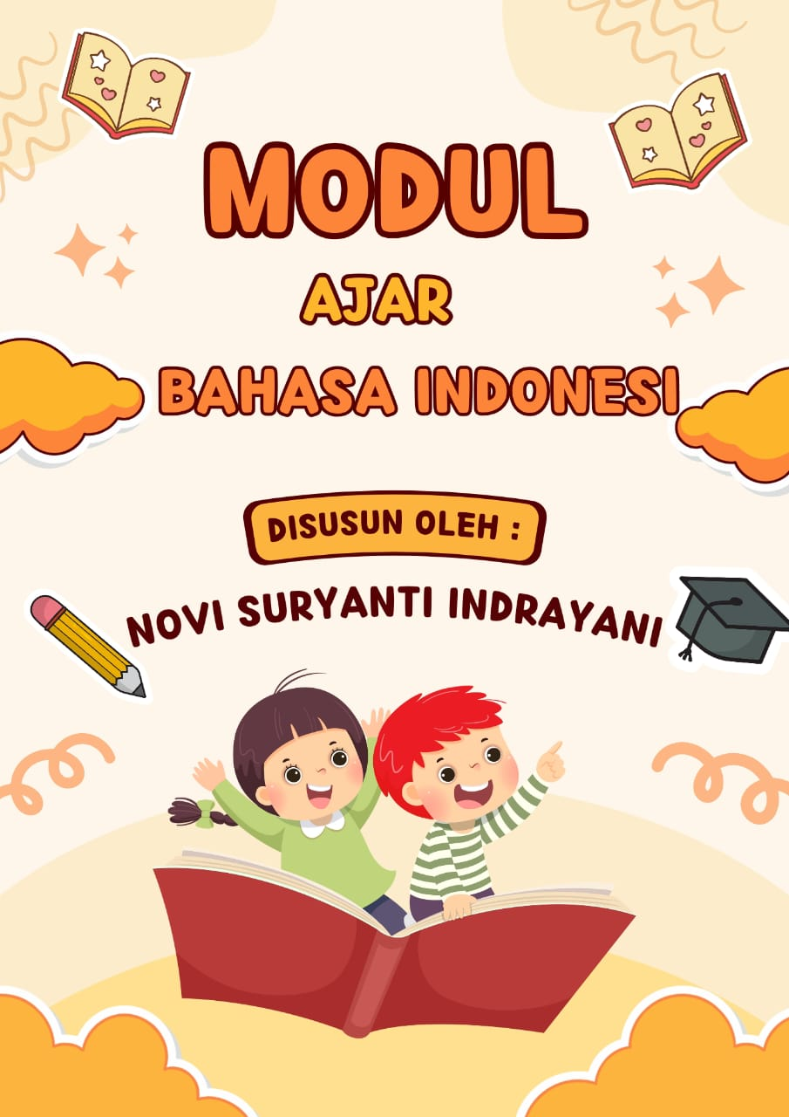

INFORMASI UMUM MODUL
NAMA PENYUSUSN | NOVI SURYANTI INDRAYANI
FASE/KELAS | C/V
ALOKASI WAKTU | 4 X 35 MENIT
TAHUN AJARAN | 2024-2025

KOMPETENSI INTI
Capaian Pembelajaran Fase C
Peserta didik memiliki kebiasaan membaca untuk hiburan, menambah pengetahuan, dan keterampilan.
Fase C Berdasarkan Elemen
Menyimak | Peserta didik mampu menganalisis informasi berupa fakta, prosedur dengan mengidentifikasikan ciri objek dan urutan proses kejadian dan nilai-nilai dari berbagai jenis teks informatif dan fiksi yang disajikan dalam bentuk lisan, teks aural (teks yang dibacakan dan/atau didengar) dan audio.
Membaca dan Memirsa | Peserta didik mampu membaca kata-kata dengan berbagai pola kombinasi huruf dengan fasih dan indah serta memahami informasi dan kosakata baru yang memiliki makna denotatif, literal, konotatif, dan kiasan untuk mengidentifikasi objek, fenomena, dan karakter. Peserta didik mampu mengidentifikasi ide pokok dari teks deskripsi, narasi dan eksposisi, serta nilai-nilai yang terkandung dalam teks sastra (prosa dan pantun, puisi) dari teks dan/atau audiovisual.
Berbicara dan Mempresentasikan | Peserta didik mampu menyampaikan informasi secara lisan untuk tujuan menghibur dan meyakinkan mitra tutur sesuai kaidah dan konteks. Menggunakan kosakata baru yang memiliki makna denotatif, konotatif, dan kiasan; pilihan kata yang tepat sesuai dengan norma budaya; menyampaikan informasi dengan fasih dan santun. Peserta didik menyampaikan perasaan berdasarkan fakta, imajinasi (dari diri sendiri dan orang lain) secara indah dan menarik dalam bentuk prosa dan puisi dengan penggunaan kosakata secara kreatif. Peserta didik mempresentasikan gagasan, hasil pengamatan, dan pengalaman dengan logis, sistematis, efektif, kreatif, dan kritis; mempresentasikan imajinasi secara kreatif.
Menulis | Peserta didik menyampaikan perasaan berdasarkan fakta, imajinasi (dari diri sendiri dan orang lain) secara indah dan menarik dalam bentuk prosa dan puisi dengan penggunaan kosakata secara kreatif.
Tujuan Pembelajaran | Bab ini akan mengajarkan kalian untuk mengenal nilai-nilai kewirausahaan (komitmen dan kerja keras) dengan meneladani kisah tokoh pada teks, mencari informasi dari tokoh melalui wawancara, dan menjadi pribadi yang unggul serta berprestasi yang melaksanakan nilai-nilai luhur tersebut dalam kehidupan sehari-hari.
Profil Pancasila | - Beriman Bertakwa kepada Tuhan YME dan Berakhlak Mulia  - Berkebhinekaan Global  - Mandiri  - Bernalar  - Kritis  - Kreatif
Kata kunci | - Ide pokok  - Wawancara  - Kata tanya  - Idiom

Target Peserta Didik :
Siswa kelas V
Jumlah Siswa :
10 Peserta didik (dimodifikasi dalam pembagian jumlah anggota kelompok ketika jumlah siswa sedikti atau lebih banyak)
Assesmen :
Guru menilai ketercapaian tujuan pembelajaran
- Pretest
- Postest
Jenis Assesmen :
- Produk
- Tertulis
- Unjuk Kerja
- Tertulis
Model Pembelajaran
- Tatap muka
Ketersediaan Materi :
- Pengayaan untuk peserta didik berpencapaian tinggi:
YA/TIDAK
- Alternatif penjelasan, metode, atau aktivitas untuk peserta didik yang sulit memahami konsep:
YA/TIDAK
Kegiatan Pembelajaran Utama / Pengaturan peserta didik :
- Individu
- Berkelompok (Lebih dari dua orang)
Metode dan Model Pembelajaran :
Menampilkan Silde dalam Vidio Pembelajaran
Media Pembelajaran
- Vidio pembelajaran
- Buku Siswa
- Kamus
- Alat tulis
- Alat perekam
- Modul puisi
Materi Pembelajaran
Belajar Berwirausaha
- Kegiatan pembuka
- Kosakata baru
- Memahami teks
- Berbicara dan presentasi
- Bahas Bahasa Idiom
- Membaca
- Bermain peran dari teks wawancara
- Mewawancarai
- Menulis teks
- Jurnal Membaca
Sumber Belajar :
1. Sumber Utama
- Vidio Pembelajaran
- Buku Bahasa Indonesia kelas V SD
- Kamus Bahasa indonesia
- Buku lain yang relevan
2. Sumber Alternatif
Vidio pembelajaran bertema mind fullness Teknik Meditasi
Persiapan Pembelajaran :
- Memastikan semua sarana prasarana, alat, dan bahan tersedia
- Membuat kesepakatan kelas
- Mempersiapkan video pembelajaran
- Mempersiapkan lembar kerja siswa
Panduan Pembelajaran
Capaian Pembelajaran

- Siswa menyimak video pembelajaran

- Menemukan dan mengidentifikasi informasi tentang materi puisi dari video pembelajaran.
- Menyampaikan pendapat tentang puisi menurut pemikiran sendiri.
- Mengidentifikasi dan menyebutkan tema-tema puisi modern apa saja yang bisa diangkat.
- Menjelaskan gaya,diksi yang dapat digunakan dalam menulis puisi.
- Mengidentifikasi dan memahami kata-kata yang memiliki makna jamak dengan menggunakan petunjuk visual dan konteks kalimat yang mendukung.
- Mengenali tujuan penulis dalam menyajikan data untuk mendukung ide pokok pada teks yang sesuai jenjangnya.
- Mengidentifikasi sumber informasi lain untuk mengklarifikasi pemahamannya terhadap teks naratif dan informasional. ..

- Berpartisipasi aktif dalam diskusi dengan menanggapi pernyataan teman diskusi, menggunakan kata kunci yang relevan dengan topik bahasan diskusi. Menanyakan pertanyaan dengan kalimat yang jelas sehingga dipahami oleh teman diskusi.
- Mempresentasikan cerita atau informasi dengan runut, dengan menggunakan contoh-contoh untuk mendukung pendapatnya. Menyesuaikan intonasi dan metode presentasi dengan perhatian atau minat pendengarnya.
- Berbicara dengan jelas sehingga dipahami oleh lawan bicara. Menanggapi dengan aktif ketika berbicara dengan lawan bicara. .

- Menulis puisi dengan kosakata yang kreatif.

Kegiatan Pembuka
- Guru mengucapkan salam dan melakukan absensi
- Guru mengajak siswa menyanyikan lagu Nasional.
- Guru memberi kesempatan pada siswa untuk memimpin doa.
- Guru membuat kesepakatan kelas.
- Guru melakukan apersepsi.
- Guru menyampaikan tujuan pembelajaran.
Kegiatan Inti
- Guru menampilkan video pembelajaran tentang materi puisi.
- Guru meminta siswa menyimak video pembelajaran.
- Guru menjelaskan secara singkat tentang video pembelajaran yang sudah ditampilkan.
- Guru mempersilahkan siswa menulis puisi.
- Guru meminta siswa mengumpulkan puisi.
- Guru melakukan refleksi dengan mengajukan pertanyaan
- Apa yang kalian pelajari hari ini?
- Bagaimana perasaan kalian setelah menulis puisi dengan Teknik ini
- Perbedaan apa yang kalian temukan sebelum dan sesudah menonton video ini!
- Bagaimana perasaan kalian?

Kegiatan Penutup
- Guru meminta salah satu siswa untuk membacakan puisi di depan kelas.
- Guru mengapresiasi puisi siswa yang telah dibaca.
- Guru memberi penguatan
- Guru mempersilahkan siswa untuk menutup pembelajaran dengan doa

Tabel Hasil Posttest
Aspek yang dinilai | Sesuai (Nilai=4) | Cukup (Nilai=3) | Kurang (Nilai=2)
Tema | Keseluruhan  Isi tipografi sesuai kriteria, yaitu sesuai tema puisi | Keseluruhan isi tipografi hanya mengandung 3 unsur, | Keseluruhan isi hanya mengandung tipografi 2 unsur.
Amanat | Kata dan pola teratur. | Kata tersusun namun pola tidak teratur. | Kata dan pola tidak tersusun.
Diksi | Pilihan kata dan majas mumpuni. | Pilihan kata dan gaya bahasa sedikit | Hanya terdapat pilihan kata atau sebaliknya.
Majas | Pengunaan kata yang mampu mengungkapkan indrawi padat. | Pengunaan kata kurang mampu mengungkapkan indrawi. | Hanya Sebagian bait mewakili pengungkapan kata secara indrawi.
Imajinasi | Daya hayal dalam pembuatan puisi?Pencitraan gambaran mental sangat jelas | Daya hayal dalam pembuatan puisi?Pencitraan gambaran mental samar | Daya hayal dalam pembuatan puisi?Pencitraan gambaran mental tidak ada

